面向对象分析与设计

实习报告

系统名称： 网络教学系统
指导教师： 夏军宝
姓 名： 周子杰
学 号： 1005183121
小组成员： 王海辉 王长诚 周子杰 刘雨欣
提交日期： 2020.5.9

目 录
1 系统概述 1
1.1 系统简介 1
1.2 小组成员及分工 3
2 业务建模 4
2.1 构建业务用例模型 4
2.2 描述业务用例 5
2.3 构建业务对象模型 13
3 用例建模 14
3.1 远景文档 14
3.2 识别参与者 16
3.3 识别用例 19
3.4 绘制用例图 22
4 编写用例文档 24
4.1 小组分工 24
4.2 编写用例文档 24
5 精化用例模型实习 32
5.1 精化用例模型 32
5.2 编写或修改用例文档 32
5.3 用例分级 42
6 用例实现（分析）实习 45
6.1 确定首次迭代的用例图 45
6.2 寻找分析类 46
6.3 创建顺序图 48
6.4 备选架构 50
7 分析类设计实习 51
7.1 用例的参与类图 51
7.2 系统分析类图 58
7.3 系统实体详细类图 59
8 架构设计实习 60
8.1 分包及初始架构 60
8.2 子系统及接口设计 61
8.3 进程建模 68
8.4 部署建模 69
9 构件设计实习 70
9.1 子系统设计 70
9.2 更新系统用例实现 74
10 总结与建议 77
10.1 总结 77
10.2 建议 78

系统概述
实习内容：
1) 小组协商确定选题
2) 小组共同编写选题概述和设想
3) 明确小组分工

系统简介
随着教学中信息化改革的不断推进，互联网特别是移动互联网的不断发展，网络教育这种新兴的教学方式逐渐被教师与学生熟知与认可，在日常的教学与学习工作中也得到接受与普及。相比于传统教学方式而言，网络教学为学生提供了时空不限，环境不限的新型条件，为教师开展更加交互式与广阔的教学活动提供了环境保证。
而受疫情影响，众多学校的教学从传统的线下转移到了线上。而钉钉、知到与超星学习通等网络慕课平台成为了连接老师与学生的重要渠道。对于网上慕课教学平台，不仅要满足学生自身学习和与老师互动的需求，同时要对学生的作业根据给定的答案来评判，并记录学生日常的学习情况。
它所包括的功能应该有：
（1）教师上传课件
该功能为教师提供上传提前录制好的视频资料或者PPT课件等学习资料的平台，教师在上传完成之后，能够发布并设置任务点或答题，判断学生的学习状况，同时可以控制倍速、弹幕、防切屏等权限与视频的留存时间，保证学生的学习效果。而课本与PPT课件则为学生的多设备学习提供条件。对于上传的资料，老师有查看、下载和删除的权限。
（2）学生接受资料
学生可以在指定时间内完成签到、观看老师上传的视频以及查看或者下载学习资料，也可以接收助教发布的作业通知，在给定时间内完成作业。再完成这些事情之后，通过统计面板可以看到自己的完成情况。
（3）助教作业管理
助教在每一次课后发布作业，并指定作业提交时间。在作业发布后，助教可以修改作业提交时间、删除作业、批改作业。根据学生提交情况，助教批改作业并提交分数。对于未提交作业的同学，系统记录零分。
（4）学生完成作业
在作业发布后，学生可提交作业。在作业批改完成后，学生可查看作业成绩。
（5）师生交流互动
系统提供了私聊与论坛两种互动与讨论的模式，前者可为学生与学生、学生与教师提供一对一的聊天服务，适合学生请教，教师单独通知，可通过关注与本地聊天记录留存聊天用户。而论坛的公开讨论给用户发表自己的疑问或见解提供了平台。
（6）各种通知推送
包括作业的发布、课程的变动等等事件需要通过通知推送给每一个学生。每一个学生也可以在自己的收件箱中查看各个通知。
（7）登陆身份识别
对于不同身份的用户，开放不同的权限。
（8）系统追踪记录
系统需要记录学生每次签到是否达成，观看视频时长，作业完成情况。

小组成员及分工
学号 | 姓名 | 主要工作分工
1004181124 | 王长诚 | 部分概述、业务建模（业务用例对象模型，教师上传、学生接受资料活动图）、用例建模（资料管理系统）、编写用例文档、精化用例文档、用例实现（分析）、分析类设计、架构设计、构件设计
1002181118 | 王海辉 | 部分概述、业务建模（业务用例对象模型，教师上传、学生接受资料活动图）、用例建模（资料管理系统）、编写用例文档、精化用例文档、用例实现（分析）、分析类设计、架构设计、构件设计
1005183121 | 周子杰 | 部分概述、业务建模（业务用例对象模型，教师上传、学生接受资料活动图）、用例建模（资料管理系统）、编写用例文档、精化用例文档、用例实现（分析）、分析类设计、架构设计、构件设计
1011182104 | 刘雨欣 | 部分概述、业务建模（业务用例对象模型，教师上传、学生接受资料活动图）、用例建模（资料管理系统）、编写用例文档、精化用例文档、用例实现（分析）、分析类设计、架构设计、构件设计

业务建模
实习内容：
1) 小组共同编写业务现状
2) 小组共同建立业务用例模型
3) 小组共同建立业务对象模型

构建业务用例模型
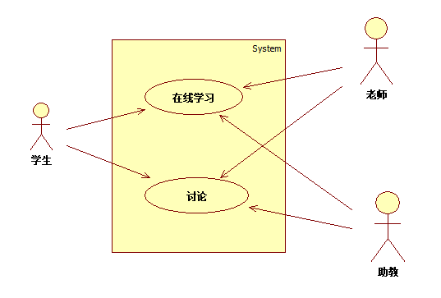
图 1 业务用例图

描述业务用例
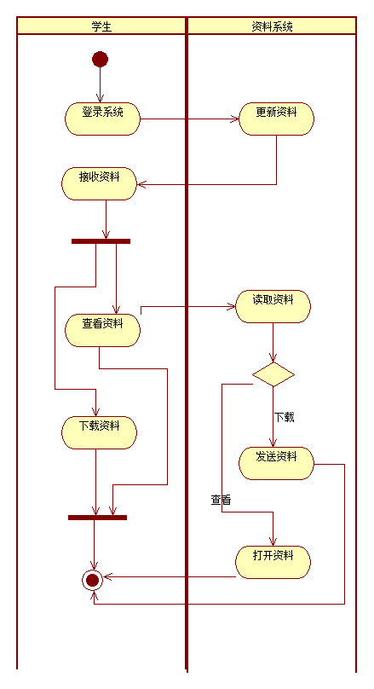
图 2 学生接收资料活动图
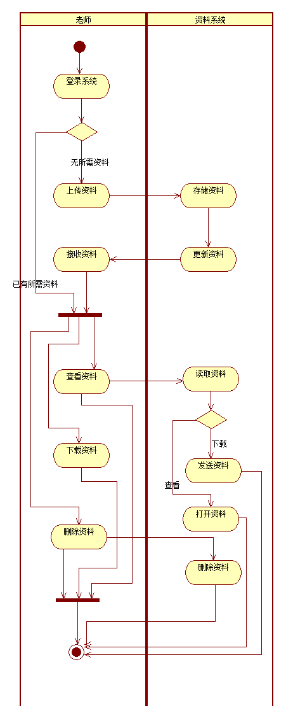
图 3 教师上传资料活动图
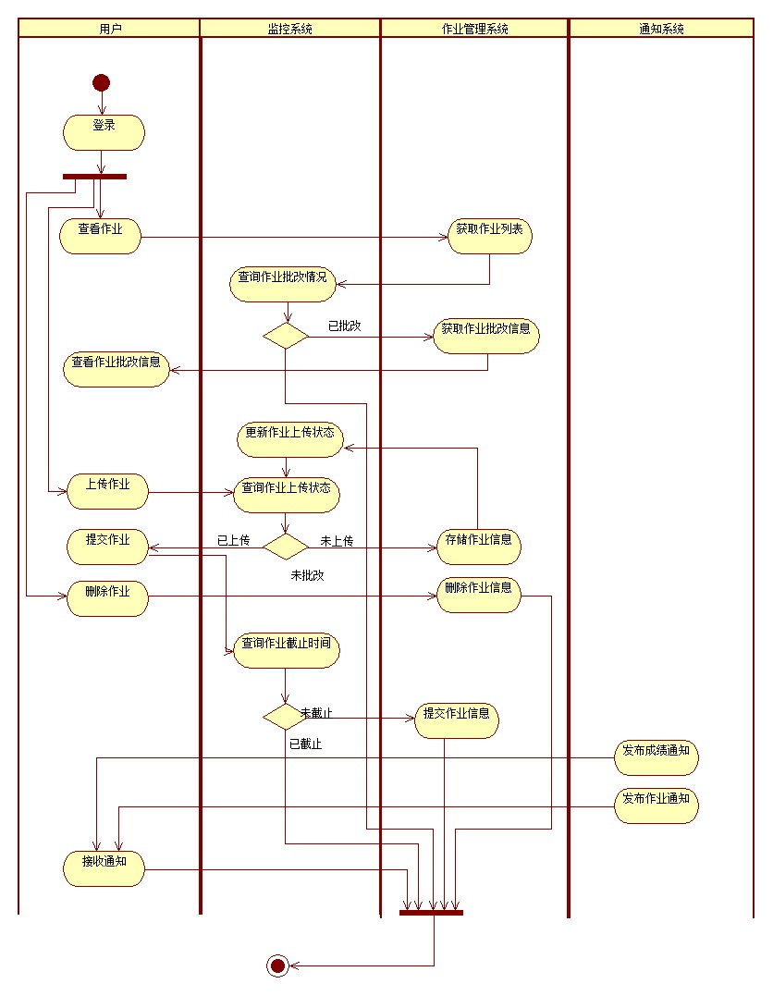

图 4 教师作业管理活动图
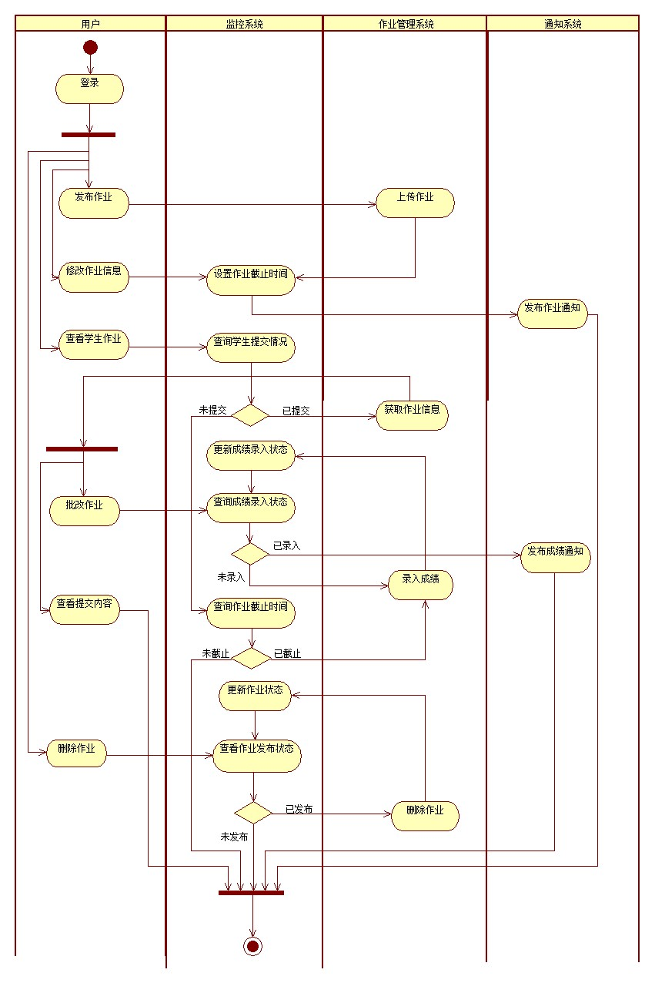

图 5 学生完成作业活动图
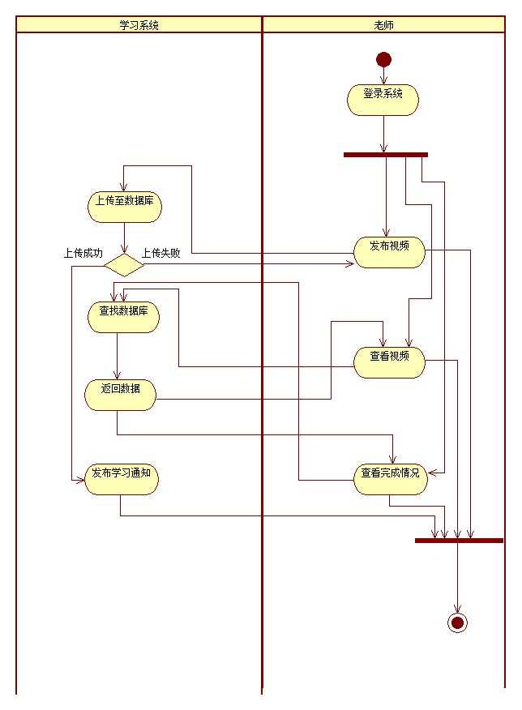

图 6 教师学习管理活动图
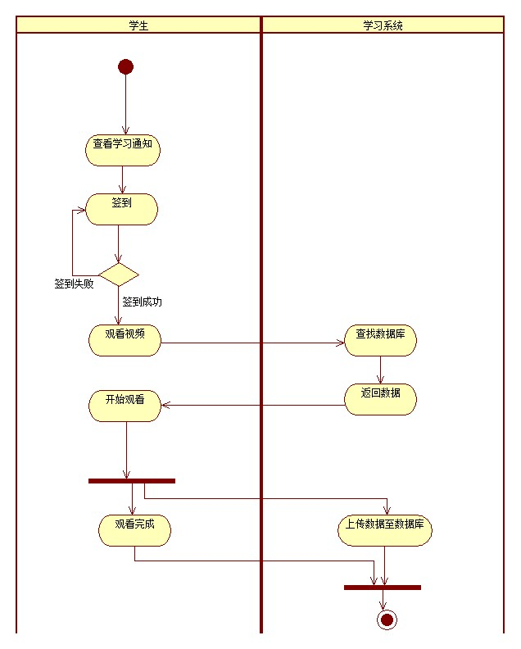

图 7 学生学习管理活动图
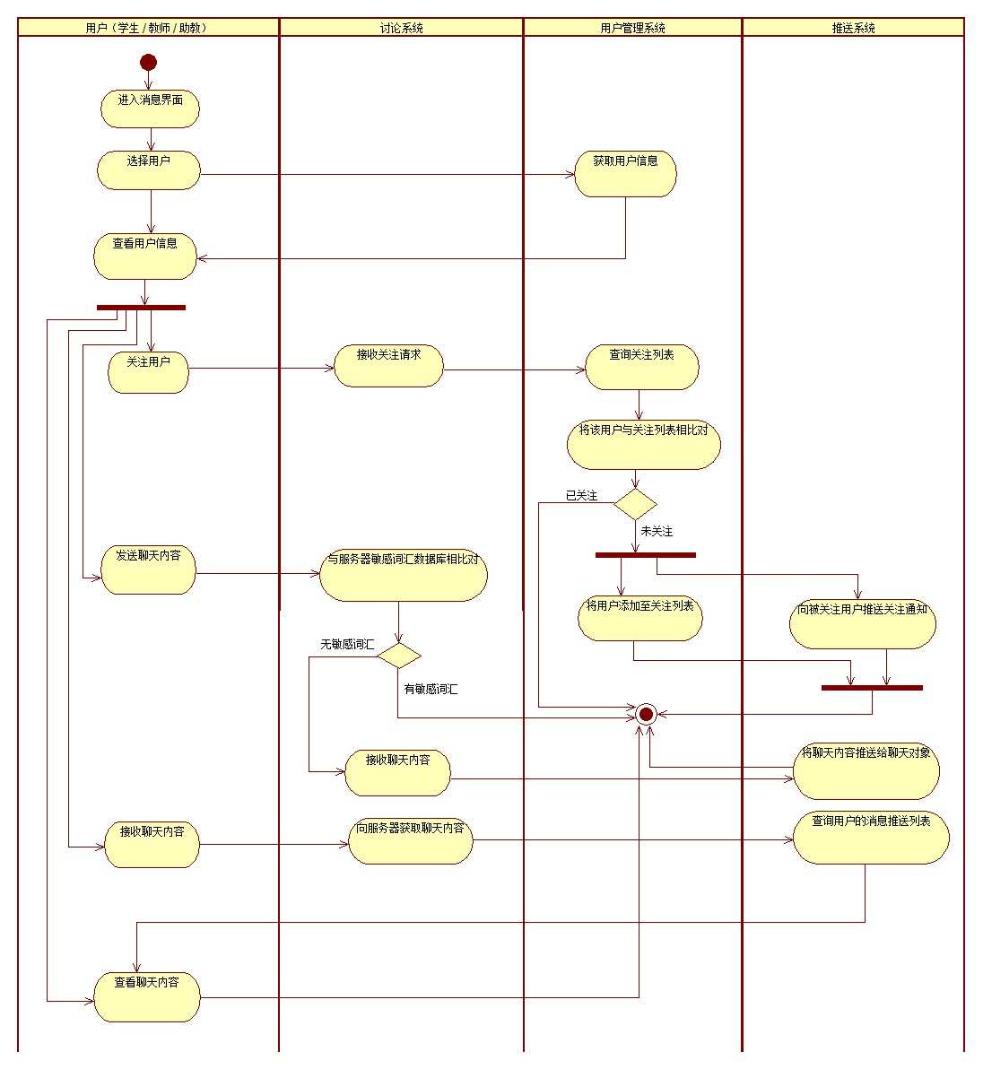

图 8 用户私聊活动图

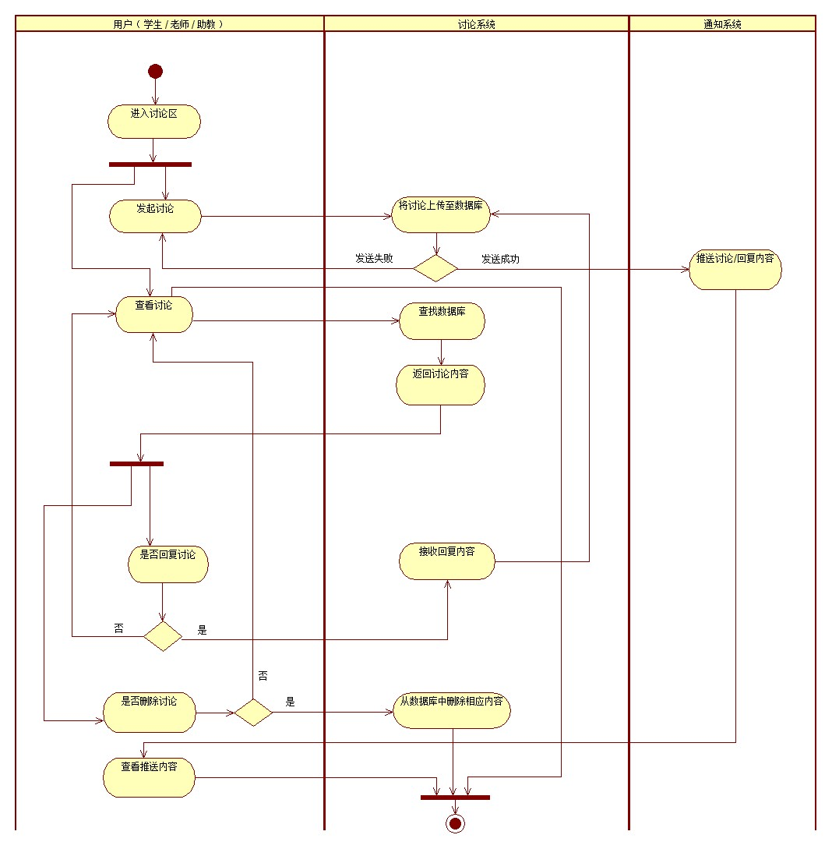

图 9 用户论坛交流活动图

构建业务对象模型
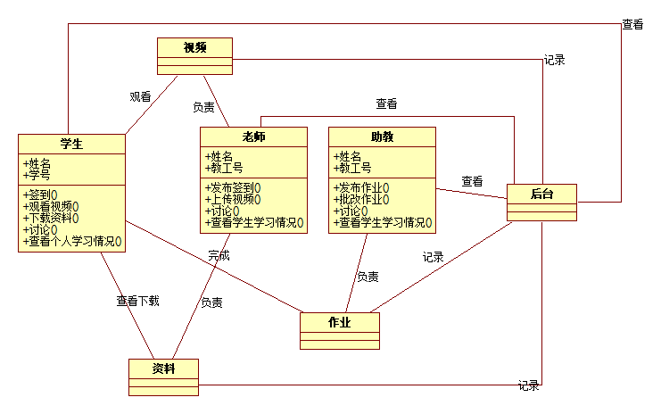
图 10 业务对象模型图

用例建模
实习内容：
1) 小组共同编写系统问题陈述和远景文档
2) 根据远景文档等材料，小组共同研究，识别系统参与者和用例
3) 小组共同绘制系统用例图

远景文档
受疫情影响及为了满足线上教育的需要，众多学校选择通过网络教学平台进行线上的教学工作。为了保证学生的正常听课、教师的授课与量化打分及学校工作的有序进行，现在提供了网络教学平台。在这个平台中，学生、助教与老师的需求主要可分为四类：学习、资料、作业和讨论。这也正对应着网络教学系统的四个子系统：学习系统、资料系统、作业系统和讨论系统。现阐释如下：
- 学习管理系统
学生可以通过学习系统进行签到与观看教师发布的视频:
- 签到
学生可以在课程的通知栏中查看是否有正在进行的签到，或者通过收到的通知栏消息进行签到，签到前首先检测签到时间，如果超时则视作逾期。
- 查看视频
对于学生而言，首先需要检测是否处在联网情况下，非联网情况下不记录学习时长。联网情况下，服务器同步记录学生的学习时间，包括开始学习的时间以及学习的时长等，用于后台的数据分析。
老师可以使用学习系统进行发布签到、发布视频、查看视频或查看后台统计数据等操作。
- 发布签到
老师可以设置签到的截止时限，上传服务器后, 向班级内的所有学生发布签到通知, 学生可进行签到。
- 发布视频
老师可以设置视频的各个属性:
- 可观看时间:包括起始时间以及最终的关闭时间
- 是否可加速:包括倍速播放以及进度条的拖动
- 视频质量:根据选择的质量对视频进行压缩
之后将视频上传至服务器，如果上传错误, 则返回重新设置各个属性。
- 查看视频: 此功能与学生端相同
- 查看后台统计数据
首先由服务器统计学生的学习情况，再发送给教师端将数据进行定时同步。
- 资料管理系统
老师可以上传学习资料，如PPT、word文档等等。上传完成后资料自动存储在系统中并发送给每一个参与课程的用户（包括学生、老师和助教）。
用户可以主动地查看资料或者向系统发送下载请求，系统接受请求后开始下载。如果上传的资料出现了错误，老师还拥有删除的权限，可以删除存储在系统中的资料。
- 作业管理系统
助教可以在网课平台上编辑作业的内容及提交时间。在作业编辑完成后，助教上传作业。推送系统发布作业通知。
日期未超过作业的时间限制时，学生可以提交作业。如果学生已经提交了作业，但是发现提交的作业有问题，需要对作业作出修改时，学生可以删除之前提交的作业，并且重新提交。
当日期超过作业的时间限制，助教可以批改作业，系统记录作业成绩。
此外，学生和助教都可以查看作业信息。
- 讨论管理系统
讨论系统分为私聊与论坛两种互动的方式。
对于前者而言，用户（包括学生、老师和助教）可以通过一对一私聊的方式在平台上与其他用户进行交流与聊天，如果遇到感兴趣的用户时可以选择关注该用户从而更即时方便的接收用户消息。聊天的内容会经过敏感词汇数据库的审核过滤，进而被目标用户接收。
对于后者而言，用户可以在公共的讨论区发起、查看、回复与删除讨论，从而进行更高效与广泛的讨论。
对于两种聊天的模式，在发送消息之后都会利用通知进行对目标（特定）用户的推送。

识别参与者

抽取角度 | 外部事物种类 | 主要日常工作 | 使用目标系统职责 | 参与者 | 典型代表
相关用户 | 进行学习的用户 | 签到  观看视频 | 同步接收通知与任务  下行资料 | 学生 | 使用平台进行网课学习的学生
相关用户 | 进行监督的用户 | 发布签到  发布视频  观看视频  查看统计数据 | 发布通知&任务  上, 下行资料  统计学习数据 | 老师 | 使用平台进行网络教学的老师
其他外部事物 | 上传的视频 | 上传至服务器  下行至用户端 | 上下行资料 | 资料管理系统
其他外部事物 | 推送系统 | 推送签到与学习通知 | 推送通知 | 推送系统
其他外部事物 | 外部激励 | 影响签到  影响视频上传 | 根据课程安排发布签到与上传视频 | 时间
获取学习管理系统参与者

抽取角度 | 外部事物种类 | 主要日常工作 | 使用目标系统职责 | 参与者 | 典型代表
相关用户 | 管理资料的用户 | 上传资料、查看或者下载资料来勘误，若有误则删除资料重新上传。 | 上传资料、查看资料、发送下载请求、删除资料 | 教师 | 使用该网课平台的某教师
相关用户 | 接收资料的用户 | 查看或者下载已上传的资料 | 查看资料、发送下载请求 | 学生 | 使用该网课平台的某学生
其他外部事物 | 外部激励 | 影响资料的上传进度 | 根据课程进度上传资料 | 课程进度
获取资料管理系统参与者

抽取角度 | 外部事物种类 | 主要日常工作 | 使用目标系统职责 | 参与者 | 典型代表
相关用户 | 进行私聊的用户 | 发送聊天内容、  查看聊天内容、  关注感兴趣的用户 | 上下行聊天内容、  同步关注列表 | 用户 | 使用本系统进行私聊的某用户
相关用户 | 进行讨论的用户 | 发表主题讨论、  回复主题讨论、  查看主题讨论 | 上下行发帖讨论内容 | 用户 | 使用本系统进行主题讨论的某用户
其他外部事物 | 推送系统 | 发布消息通知、发布讨论通知 | 推送私聊与讨论信息至指定用户 | 推送系统
获取讨论管理系统参与者

抽取角度 | 外部事物种类 | 主要日常工作 | 使用目标系统职责 | 参与者 | 典型代表
相关用户 | 管理作业的用户 | 编辑作业、  发布作业、  查看作业、批改作业 | 上传下行作业、修改作业信息、获取学生作业、记录作业分数 | 助教 | 使用该网课平台的某老师
相关用户 | 完成作业的用户 | 提交作业、查看作业 | 上传下行学生作业、获取作业信息 | 学生 | 使用该网课平台的某学生
其他外部事物 | 推送系统 | 发布作业通知 | 发布本系统中与作业相关的信息 | 推送系统
其他外部事物 | 外部激励 | 关注学生是否提交作业 | 超时锁定作业 | 时间
获取作业管理系统参与者

识别用例
参与者 | 主要工作 | 是否使用系统 | 用例
老师 | 确认上课时间 | 否
老师 | 发布今日的课堂签到 | 是 | 发布签到
老师 | 录制教学视频 | 否
老师 | 上传教学视频 | 是 | 上传视频
老师 | 观看教学视频 | 是 | 播放视频
老师 | 查看统计数据 | 是 | 统计学习数据
学生 | 完成今日的签到 | 是 | 签到
学生 | 观看教学视频 | 是 | 播放视频
资料管理系统 | 将老师上传的视频保存到服务器 | 是 | 保存视频
资料管理系统 | 将需要观看的视频下行至用户端 | 是 | 下载视频
时间 | 根据老师的课程安排定时发送签到 | 是 | 发送签到
时间 | 根据老师的课程安排自动解锁视频 | 是 | 解锁视频
时间 | 根据老师的课程安排自动锁定视频 | 是 | 锁定视频
推送系统 | 推送签到通知给班级内的所有学生 | 是 | 推送签到通知
推送系统 | 推送学习通知给班级内的所有学生 | 是 | 推送学习通知
识别学习管理系统用例

参与者 | 主要工作 | 是否使用系统 | 用例
老师 | 准备教材和资料 | 否
老师 | 上传PPT等资料和教材 | 是 | 上传资料
老师 | 查看自己上传的资料是否有误 | 是 | 查看资料
老师 | 下载自己上传资料 | 是 | 下载资料
老师 | 删除有误的资料 | 是 | 删除资料
学生 | 查看老师上传的资料 | 是 | 查看资料
学生 | 下载老师上传的资料 | 是 | 下载资料
课程进度 | 根据课程进度来确定上传资料的时间 | 是
识别资料管理系统用例

参与者 | 主要工作 | 是否使用系统 | 用例
用户 | 关注感兴趣的用户 | 是 | 关注用户
用户 | 通过私聊系统发送文字、图片等信息 | 是 | 发送聊天内容
用户 | 查看己方与对方发送的消息内容 | 是 | 查看聊天内容
用户 | 通过讨论系统发表主题以展开讨论 | 是 | 发表主题讨论
用户 | 在现有的主题下对内容进行回复 | 是 | 回复主题讨论
用户 | 对现有的主题及回复内容进行查看 | 是 | 查看主题讨论
推送系统 | 推送私聊信息至指定用户 | 是 | 推送消息
推送系统 | 推送讨论信息至指定用户 | 是 | 推送讨论
识别讨论管理系统用例

参与者 | 主要工作 | 是否使用系统 | 用例
助教 | 确定教学进度 | 否
助教 | 编辑作业内容及提交时间 | 是 | 编辑作业
助教 | 发布已编辑的作业 | 是 | 发布作业
助教 | 查看作业信息 | 是 | 查看作业
助教 | 批改学生提交的作业 | 是 | 批改作业
学生 | 提交完成的作业 | 是 | 提交作业
学生 | 查看作业信息 | 是 | 查看作业
推送系统 | 发布本系统中与作业相关的信息 | 是 | 推送消息
时间 | 关注学生是否提交作业 | 是 | 锁定作业
识别作业管理系统用例

绘制用例图
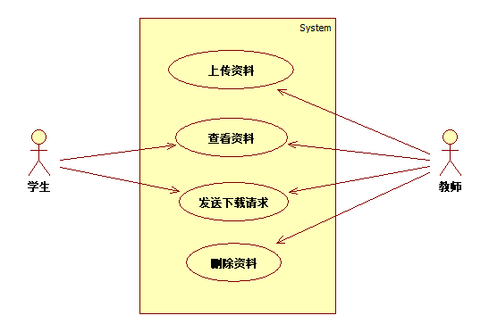
图 11资料管理用例图

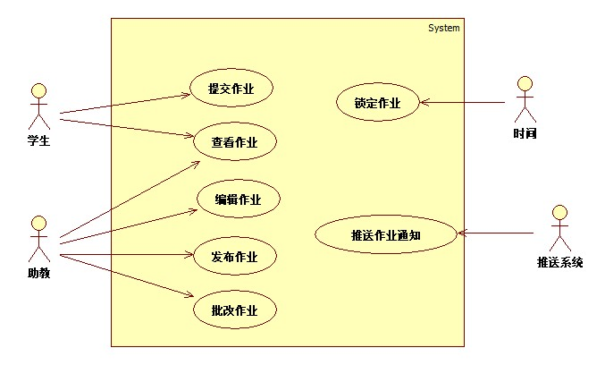
图 12作业管理用例图

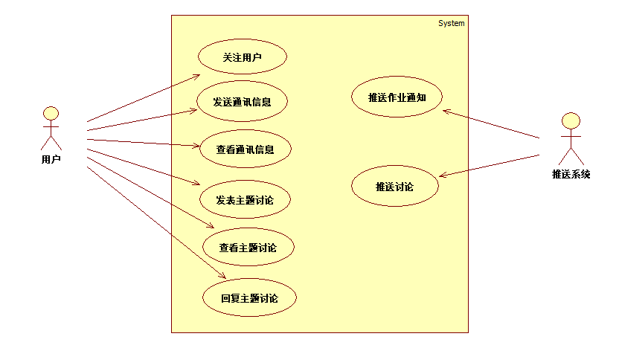
图 13讨论管理用例图

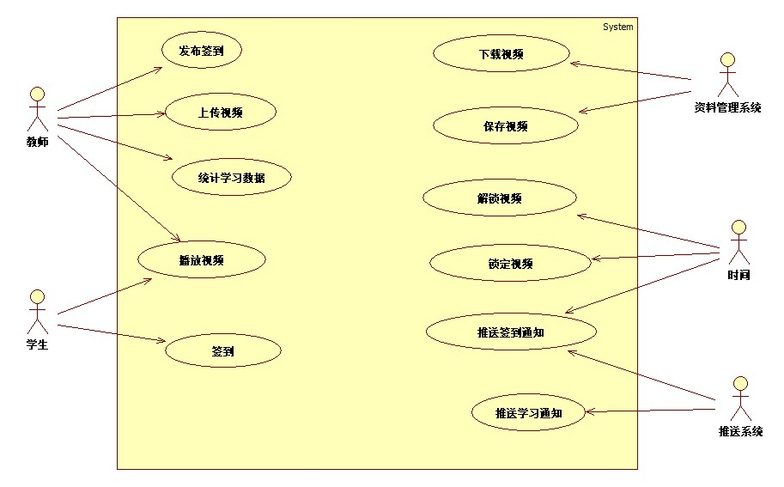
学习管理用例图

编写用例文档
实习内容：
1) 小组协商为组员分配用例任务
2) 小组成员独立完成所分配用例文档的编写

小组分工
按照下面的表格填写每位组员编写用例清单
学号 | 姓名 | 用例清单
1004181124 | 王长诚 | 关注用户、用户讨论、用户私聊
1002181118 | 王海辉 | 观看视频、签到、统计学习数据
1005183121 | 周子杰 | 登录、上传资料、下载资料
1011182104 | 刘雨欣 | 批改作业、提交作业、编辑作业

编写用例文档

登录系统用例文档
用例名 | 登录系统
简要描述 | 用户进行登录，师生有不同的登录界面
参与者 | 用户
涉众 | 学生：登录到系统来学习  教师、助教：登录到系统来教学
相关用例 | 登陆系统
前置条件 | 登陆账号在系统中存在
后置条件 | 如登录成果，显示不同用户对应权限的操作界面
基本事件流
(1) 用例起始于用户需要进行登录
(2) 用户选择登录窗口：学生登录或者教工登录
(3) 系统显示对应登录界面，用户输入账号密码
(4) 系统根据账号查询用户是否存在(A-1) (D-1)
(5) 账号存在，系统校对对应密码是否正确(A-2)(D-2)
(6) 密码正确，显示对应权限的主操作界面(A-3)
(7) 结束用例
备选事件流
A-* 用户在系统显示操作界面前可以随时结束用例
A-1 没有查询到用户输入的账号
(1) 系统显示用户不存在
(2) 用户可以再次输入账号密码，也可以结束用例
A-2 用户输入的密码与系统校对的密码不一致
(1) 系统显示密码错误
(2) 用户可以再次输入密码，也可以结束用例
A-3 系统显示界面失败
(1) 系统显示请用户错峰学习
(2) 用户可以再次输入账号密码，也可以结束用例
补充约束－数据需求
D-1 用户提供的账号与系统所存的账号
D-2 用户提供的密码与系统所存的密码
补充约束－业务规则
(暂无)
补充约束－非功能需求
安全性：密码应该采用加密的方式存储
第三方登录：系统应该支持通过QQ等第三方软件进行登录的操作
待解决问题
考虑到是学习系统，是否要设立登录失败次数限制还需要进一步明确
相关图
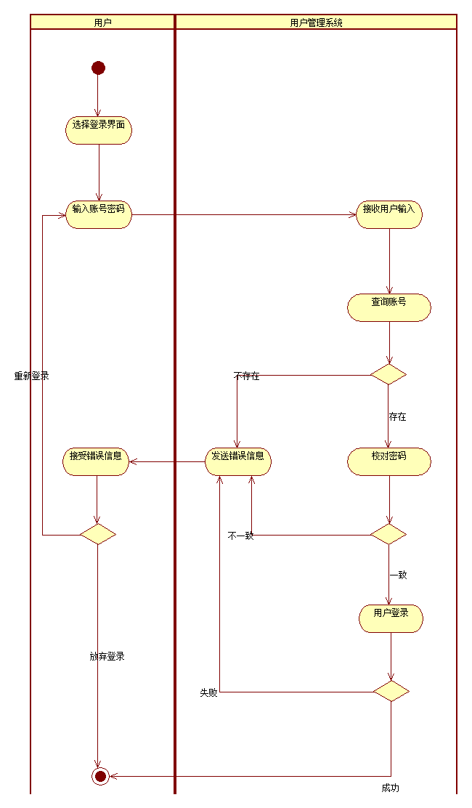

上传资料用例文档
用例名 | 上传资料
简要描述 | 教师、助教上传学习资料
参与者 | 教师、助教
涉众 | 教师、助教：上传、查看和下载资料  学生：查看或下载已上传的资料
相关用例 | 上传资料
前置条件 | 用户拥有上传资料的权限
后置条件 | 如果上传成功，资料信息将被更新
基本事件流
(1) 用例起始于用户发送上传请求
(2) 系统接收请求
(3) 系统弹出选择文件窗口
(4) 用户选择要上传的文件(A-1)
(5) 系统记录上传信息并接收文件 (D-1)
(6) 系统存储文件到服务器
(7) 系统更新资料目录并将文件发送给每个参与课程的用户
(8) 结束用例
备选事件流
A-* 系统在接收文件前用户可随时取消上传操作
A-1 没有找到需要上传的资料或者选择了错误的资料
(1) 用户可以取消上传
(2) 用户可以重新选择文件
补充约束－数据需求
D-1 系统会记录上传用户和上传时间
补充约束－业务规则
(暂无)
补充约束－非功能需求
(暂无)
待解决问题
(暂无)
相关图
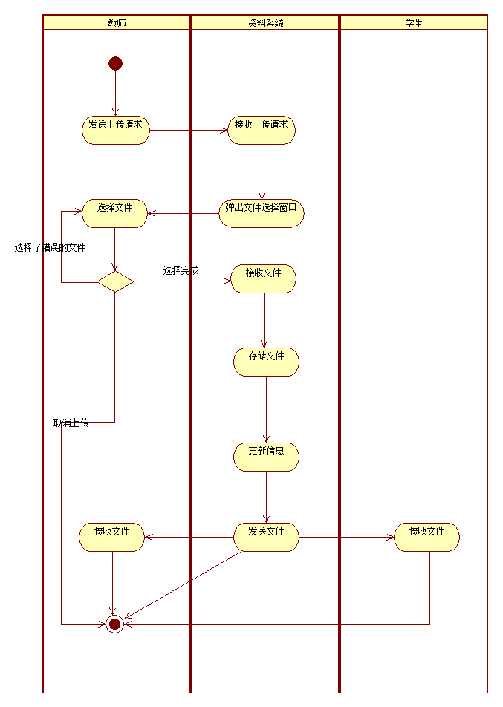

下载资料用例文档
用例名 | 下载资料
简要描述 | 用户下载学习资料
参与者 | 用户
涉众 | 用户：下载资料
相关用例 | 发送下载请求
前置条件 | 用户参与了该课程
后置条件 | 无
基本事件流
(1) 用例起始于用户发送下载请求
(2) 系统接收请求
(3) 系统弹出选择下载地址界面
(4) 用户选择下载地址并返回给系统(A-1)
(5) 系统传输文件到对应地址(A-2)
(6) 用户接收下载完成的资料
(7) 结束用例
备选事件流
A-* 用户在接收资料前可随时取消上传操作
A-1 选择了错误的地址或者不想下载了
(1) 用户可以取消上传
(2) 用户可以重新选择地址
A-2 系统传输失败或者用户不想下载了
(1) 用户可以重新发送下载请求
(2) 用户可以放弃下载
补充约束－数据需求
(暂无)
补充约束－业务规则
(暂无)
补充约束－非功能需求
批量下载：用户可以多选文件进行批量下载
待解决问题
(暂无)
相关图
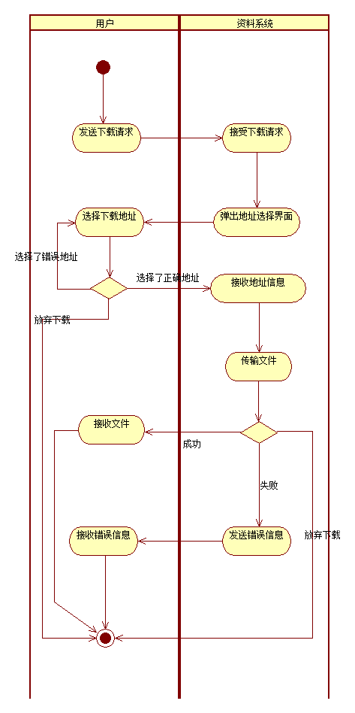

精化用例模型实习
实习内容：
1) 小组共同识别参与者和用例关系，精化系统用例
2) 组员根据分配的用例，编写或修改用例文档
3) 小组共同评价用例，给出用例的优先级

精化用例模型
寻找参与者和用例关系，精化用例模型，此处粘贴精化后的用例图。
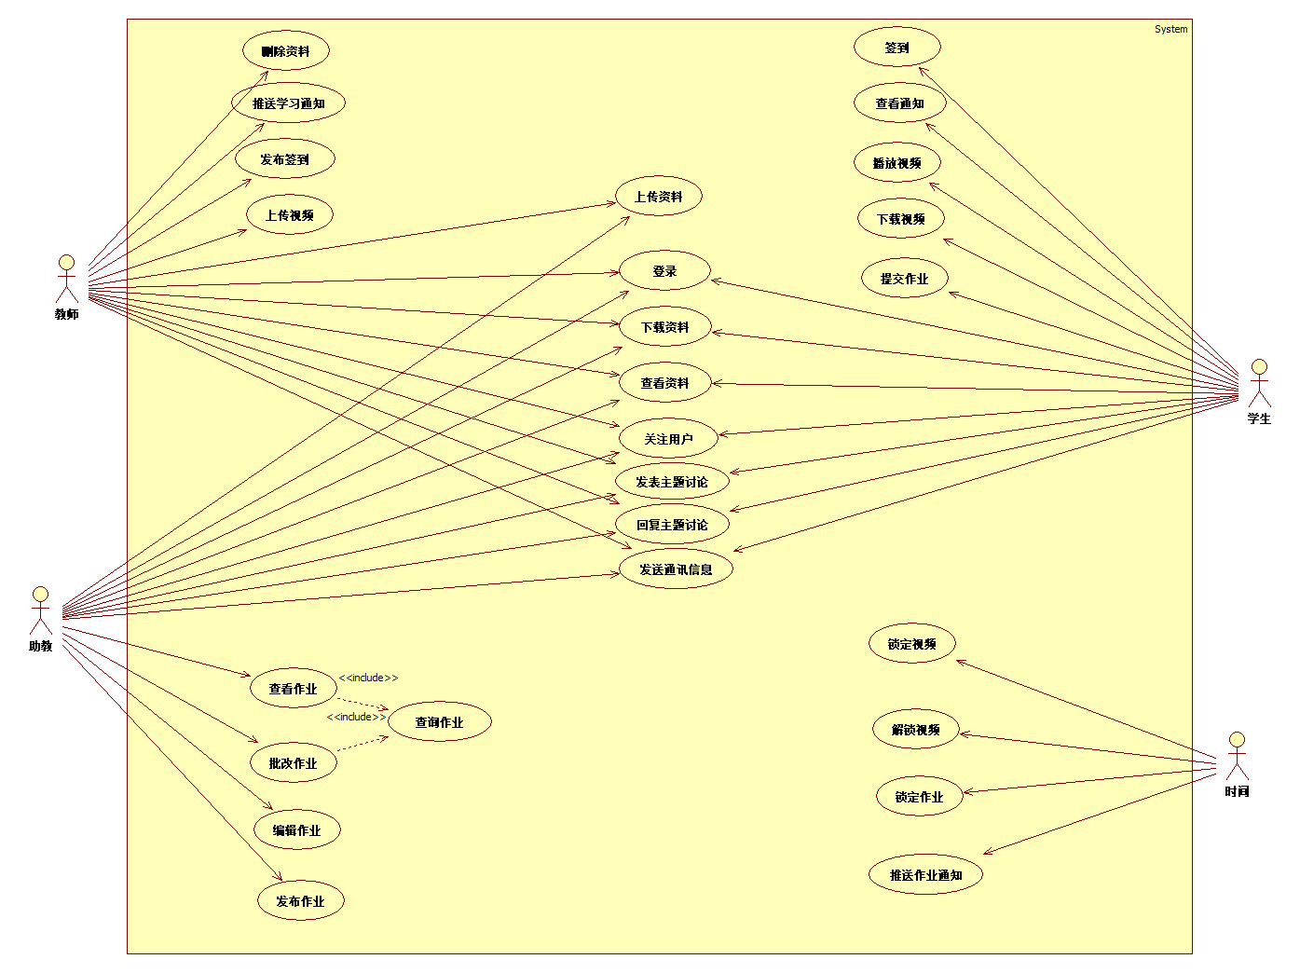

编写或修改用例文档
更新维护实习3中所完成的用例文档，每人至少完成3个用例。

登录系统用例文档
用例名 | 登录系统
简要描述 | 用户进行登录，师生有不同的登录界面
参与者 | 用户
涉众 | 学生：登录到系统来学习  教师、助教：登录到系统来教学
相关用例 | 登陆系统
前置条件 | 登陆账号在系统中存在
后置条件 | 如登录成果，显示不同用户对应权限的操作界面
基本事件流
(1) 用例起始于用户需要进行登录
(2) 用户选择登录窗口：学生登录或者教工登录
(3) 系统显示对应登录界面，用户输入账号密码
(4) 系统根据账号查询用户是否存在(A-1) (D-1)
(5) 账号存在，系统校对对应密码是否正确(A-2)(D-2)
(6) 密码正确，显示对应权限的主操作界面(A-3)
(7) 结束用例
备选事件流
A-* 用户在系统显示操作界面前可以随时结束用例
A-1 没有查询到用户输入的账号
(1) 系统显示用户不存在
(2) 用户可以再次输入账号密码，也可以结束用例
A-2 用户输入的密码与系统校对的密码不一致
(1) 系统显示密码错误
(2) 用户可以再次输入密码，也可以结束用例
A-3 系统显示界面失败
(1) 系统显示请用户错峰学习
(2) 用户可以再次输入账号密码，也可以结束用例
补充约束－数据需求
D-1 用户提供的账号与系统所存的账号
D-2 用户提供的密码与系统所存的密码
补充约束－业务规则
(暂无)
补充约束－非功能需求
安全性：密码应该采用加密的方式存储
第三方登录：系统应该支持通过QQ等第三方软件进行登录的操作
待解决问题
考虑到是学习系统，是否要设立登录失败次数限制还需要进一步明确
相关图

上传资料用例文档
用例名 | 上传资料
简要描述 | 教师、助教可以上传学习资料
参与者 | 教师、助教
涉众 | 教师、助教：上传、查看和下载资料  学生：查看或下载已上传的资料
相关用例 | 上传资料
前置条件 | 用户拥有上传资料的权限
后置条件 | 如果上传成功，资料信息将被更新
基本事件流
(1) 用例起始于用户发送上传请求
(2) 系统接收请求
(3) 系统弹出选择文件窗口
(4) 用户选择要上传的文件(可多选)(A-1)
(5) 系统记录上传信息并接收文件(A-2)(D-1)
(6) 系统存储文件到服务器
如果用户多选了文件，继续执行(5)
(7) 系统更新资料目录并将文件发送给每个参与课程的用户
(8) 对于上传完成的文件，上传者拥有删除的权限
用户发出删除请求时，开始”删除资料”子流程S-1
(9) 结束用例
备选事件流
A-* 系统在接收文件前用户可随时取消上传操作
A-1 没有找到需要上传的资料或者选择了错误的资料
(1) 用户可以取消上传
(2) 用户可以重新选择文件
A-2 系统接收失败
(1) 用户可以重新上传
(2) 用户可以放弃上传
补充约束－数据需求
D-1 系统会记录上传用户和上传时间
补充约束－业务规则
(暂无)
补充约束－非功能需求
(暂无)
待解决问题
(暂无)
相关图
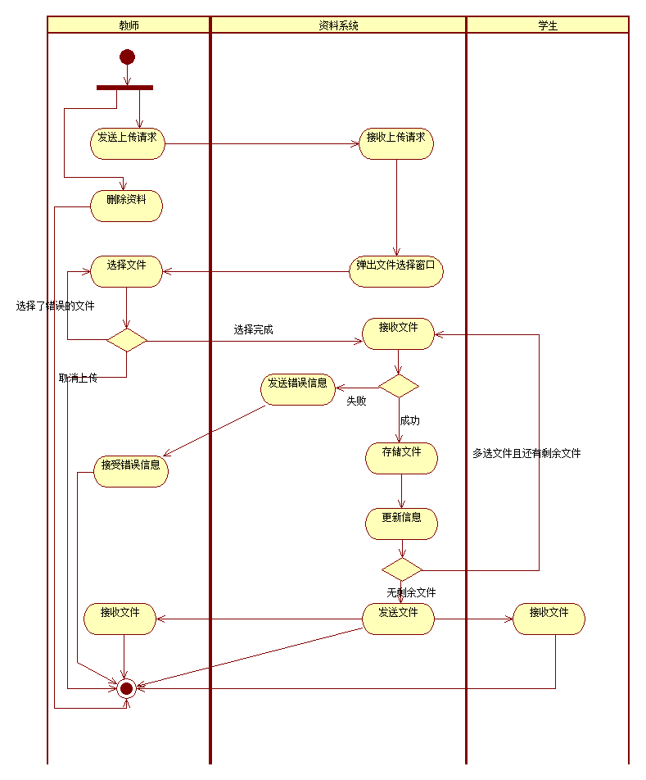

下载资料用例文档
用例名 | 下载资料
简要描述 | 用户下载学习资料
参与者 | 用户
涉众 | 用户：下载资料
相关用例 | 发送下载请求
前置条件 | 用户参与了该课程
后置条件 | 无
基本事件流
(1) 用例起始于用户选择下载文件
(2) 用户发送下载请求
(3) 系统接收请求
(4) 系统弹出选择下载地址界面
(5) 用户选择下载地址并返回给系统(A-1)
(6) 系统传输文件到对应地址(A-2)
(7) 用户接收下载完成的资料
(8) 结束用例
备选事件流
A-* 用户在接收资料前可随时取消上传操作
A-1 选择了错误的地址或者不想下载了
(1) 用户可以取消上传
(2) 用户可以重新选择地址
A-2 系统传输失败或者用户不想下载了
(1) 用户可以重新发送下载请求
(2) 用户可以放弃下载
补充约束－数据需求
(暂无)
补充约束－业务规则
(暂无)
补充约束－非功能需求
(暂无)
待解决问题
(暂无)
相关图
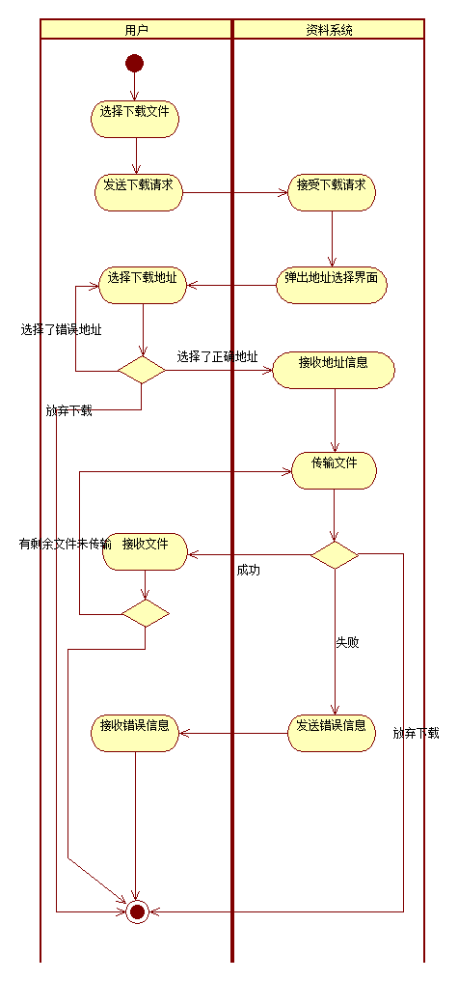

用例分级
用例 | 架构 | 核心业务 | 风险 | 新技术 | 经济效益 | 总分
播放视频 | 5 | 5 | 3 | 3 | 5 | 21（高）
统计学习数据 | 3 | 5 | 3 | 4 | 5 | 20（高）
签到 | 4 | 5 | 3 | 3 | 5 | 20（高）
查看作业 | 4 | 5 | 3 | 3 | 5 | 20（高）
下载资料 | 4 | 5 | 3 | 3 | 5 | 20（高）
查看资料 | 4 | 5 | 3 | 3 | 4 | 19（高）
编辑作业 | 4 | 5 | 3 | 3 | 4 | 19（高）
发布作业 | 4 | 5 | 3 | 3 | 4 | 19（高）
发布签到 | 4 | 5 | 3 | 3 | 4 | 19（高）
推送签到通知 | 4 | 4 | 3 | 3 | 5 | 19（高）
推送学习通知 | 4 | 4 | 3 | 3 | 5 | 19（高）
发送签到 | 4 | 5 | 3 | 3 | 3 | 18（高）
上传视频 | 3 | 5 | 3 | 2 | 5 | 18（高）
上传资料 | 4 | 4 | 3 | 3 | 4 | 18（中）
发表主题讨论 | 4 | 4 | 3 | 3 | 4 | 18（中）
回复主题讨论 | 4 | 3 | 3 | 3 | 4 | 17（中）
发送聊天信息 | 4 | 3 | 3 | 3 | 3 | 16（中）
登录系统 | 3 | 4 | 3 | 3 | 3 | 16（中）
查看主题讨论 | 4 | 3 | 2 | 4 | 3 | 16（中）
查看聊天内容 | 4 | 3 | 3 | 3 | 3 | 16（中）
批改作业 | 4 | 3 | 3 | 3 | 3 | 16（中）
提交作业 | 3 | 4 | 3 | 2 | 3 | 16（中）
保存视频 | 3 | 4 | 3 | 2 | 3 | 15（中）
推送作业通知 | 3 | 4 | 3 | 2 | 3 | 15（中）
关注用户 | 3 | 3 | 2 | 3 | 3 | 14（低）
下载视频 | 3 | 4 | 2 | 2 | 3 | 14（低）
解锁视频 | 3 | 4 | 2 | 2 | 3 | 14（低）
锁定视频 | 3 | 4 | 2 | 2 | 3 | 14（低）
推送讨论 | 3 | 4 | 3 | 2 | 2 | 14（低）
锁定作业 | 3 | 4 | 2 | 2 | 3 | 14（低）

用例实现（分析）实习
实习内容：
1) 小组共同讨论，确定首次迭代的系统用例，并绘制用例图
2) 组员根据所选用例，寻找分析类，绘制用例的参与类类图
3) 组员根据所选用例和所找到的分析类，绘制顺序图，为分析类分配职责
4) 小组综合组员的工作成果，共同确定系统备选架构，绘制备选架构图

确定首次迭代的用例图
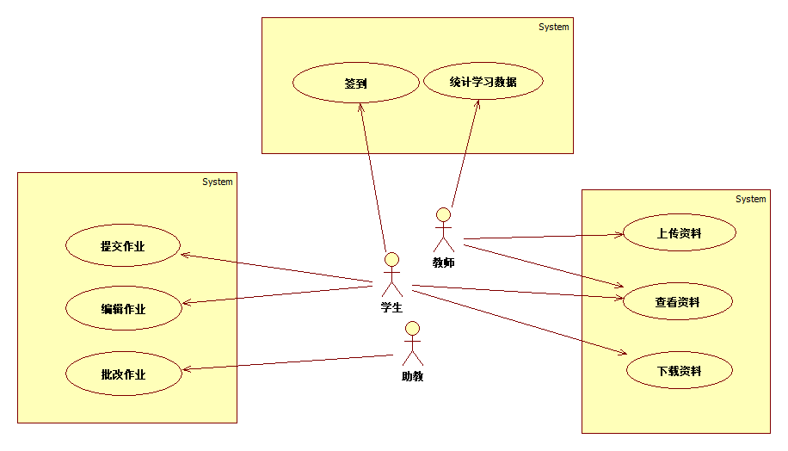

寻找分析类

上传资料分析类
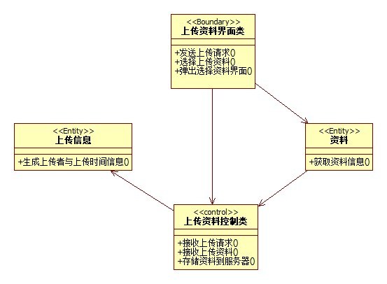

下载资料分析类
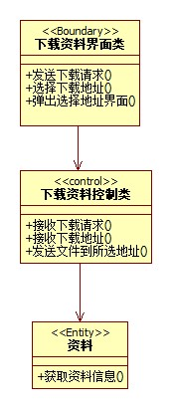

创建顺序图

上传资料顺序图
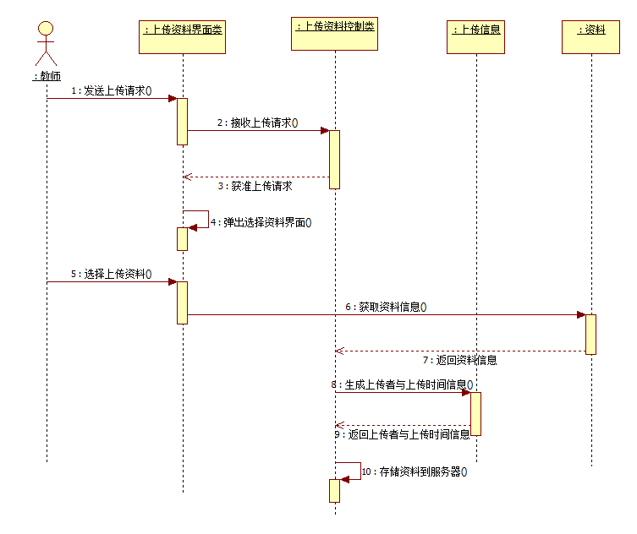

下载资料顺序图
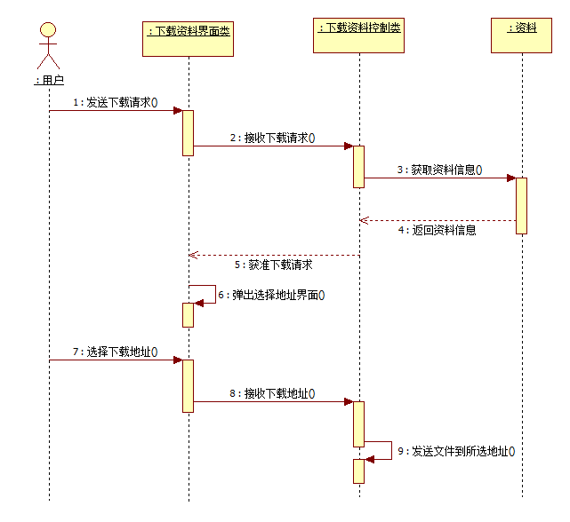

备选架构
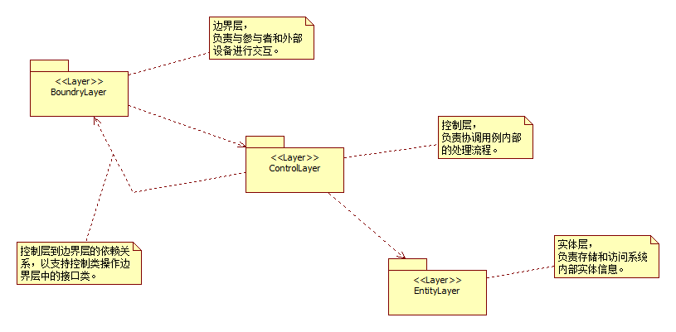

分析类设计实习
实习内容：
1) 小组综合组员的最新成果，调整分析类，重新绘制每个用例的参与类图
2) 小组综合各用例的分析类，绘制系统的分析类图
3) 小组综合各用例顺序图中分配的职责和识别的属性，绘制系统实体类的详细类图

用例的参与类图

上传资料参与类图

下载资料参与类图

查看资料参与类图
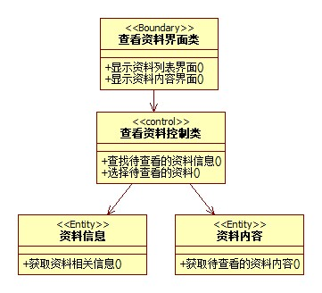

批改作业参与类图
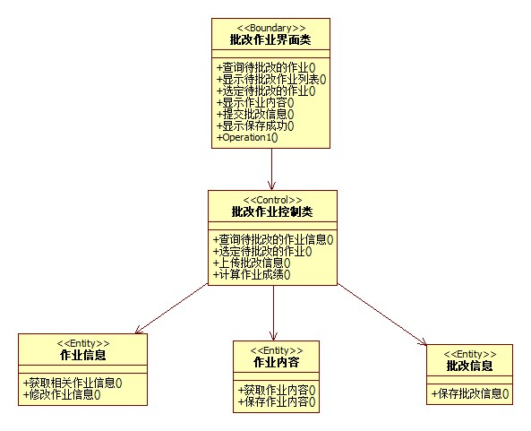

提交作业参与类图
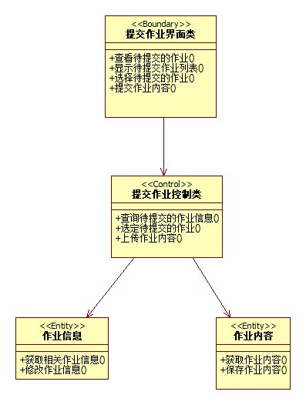

编辑作业参与类图
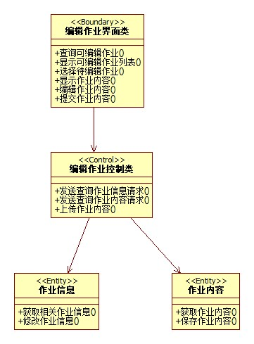

签到参与类图
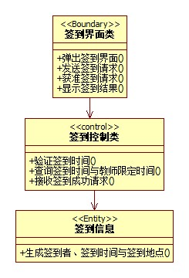

统计学习数据参与类图
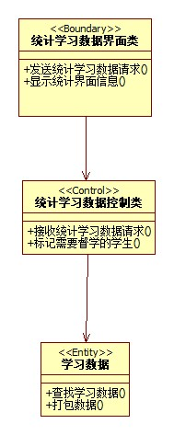

系统分析类图
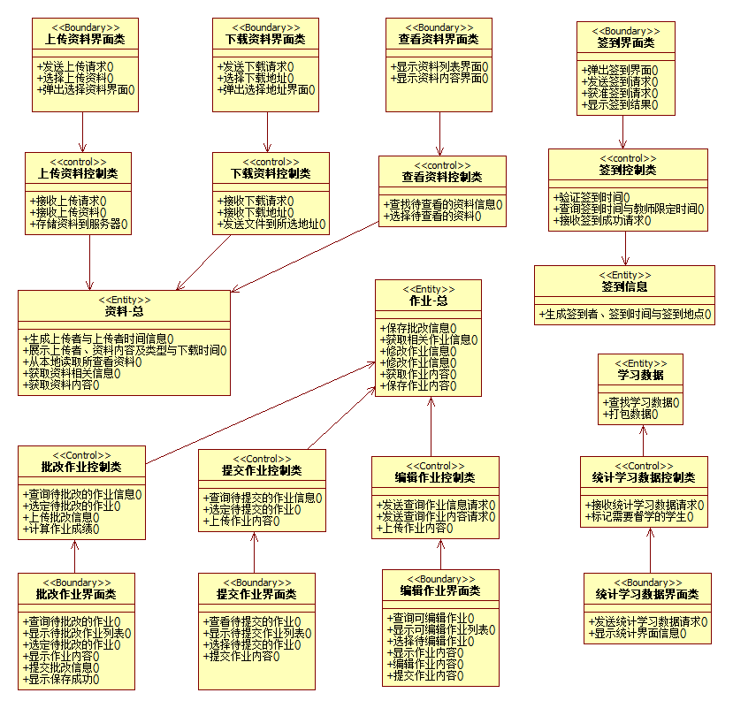

系统实体详细类图
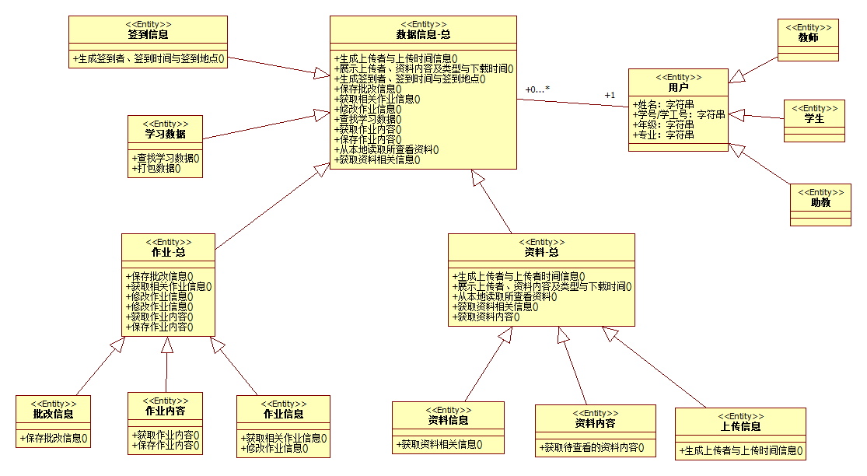

架构设计实习
实习内容：
1) 小组确定初步的设计类，对其进行分包并绘制初始架构图
2) 小组共同协商，完成子系统和接口设计，填写接口文档并更新架构图
3) 小组共同完成系统进程模型，绘制进程模型图
4) 小组共同完成部署建模，绘制部署图

分包及初始架构
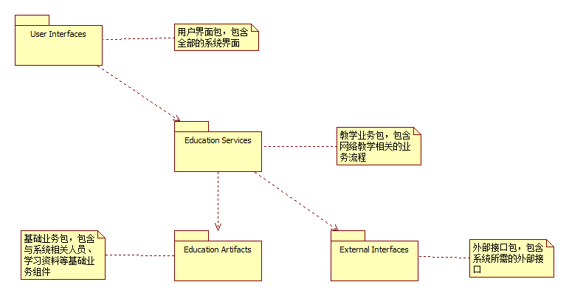

子系统及接口设计

接口设计
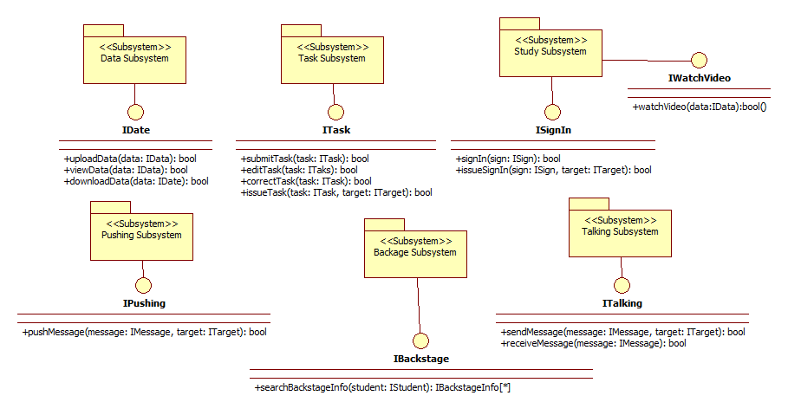

接口文档
接口名称 | IData
接口描述 | 资料接口，用于上传、查看和下载资料
操作1：  uploadData | uploadData(data: IData): bool
操作1：  uploadData | 功能描述 | 上传操作，将资料上传到服务器
操作1：  uploadData | 返回值 | true：上传成功；false：上传失败
操作1：  uploadData | 参数说明 | 参数名称 | 参数类型 | 参数说明
操作1：  uploadData | 参数说明 | data | IData | 需要上传的资料
操作2：  viewData | viewData(data: IData): bool
操作2：  viewData | 功能描述 | 查看操作，查看已上传的资料
操作2：  viewData | 返回值 | true：查看成功；false：查看失败
操作2：  viewData | 参数说明 | 参数名称 | 参数类型 | 参数说明
操作2：  viewData | 参数说明 | data | IData | 需要查看的资料
操作3：  downloadData | downloadData(data: IData): bool
操作3：  downloadData | 功能描述 | 下载操作，从服务器将资料传输给用户
操作3：  downloadData | 返回值 | true：下载成功；false：下载失败
操作3：  downloadData | 参数说明 | 参数名称 | 参数类型 | 参数说明
操作3：  downloadData | 参数说明 | data | IData | 需要下载的资料
资料接口文档

接口名称 | ITask
接口描述 | 作业接口，用于提交、编辑和批改作业
操作1：  submitTask | submitTask(task: ITask): bool
操作1：  submitTask | 功能描述 | 提交操作，用于将作业提交到服务器
操作1：  submitTask | 返回值 | true：提交成功；false：提交失败
操作1：  submitTask | 参数说明 | 参数名称 | 参数类型 | 参数说明
操作1：  submitTask | 参数说明 | task | ITask | 需要提交的作业
操作2：  editTask | editTask(task: ITask): bool
操作2：  editTask | 功能描述 | 编辑操作，用于对作业信息的编辑
操作2：  editTask | 返回值 | true：编辑成功；false：编辑失败
操作2：  editTask | 参数说明 | 参数名称 | 参数类型 | 参数说明
操作2：  editTask | 参数说明 | task | ITask | 需要编辑的作业
操作3：  correctTask | correctTask(task: ITask): bool
操作3：  correctTask | 功能描述 | 批改操作，用于对已提交作业的批改
操作3：  correctTask | 返回值 | true：批改成功；false：批改失败
操作3：  correctTask | 参数说明 | 参数名称 | 参数类型 | 参数说明
操作3：  correctTask | 参数说明 | task | ITask | 需要批改的作业
操作4：  issueTask | issueTask(task: ITask, target: ITarget): bool
操作4：  issueTask | 功能描述 | 发布操作，用与给目标对象发布作业
操作4：  issueTask | 返回值 | true：发布成功；false：发布失败
操作4：  issueTask | 参数说明 | 参数名称 | 参数类型 | 参数说明
操作4：  issueTask | 参数说明 | task | ITask | 需要发布的作业
操作4：  issueTask | 参数说明 | target | ITarget | 目标对象
作业接口文档

接口名称 | ISignIn
接口描述 | 签到接口，用于发布签到和签到
操作1：  issueSignIn | issueSignIn(sign: ISign, target: ITarget): bool
操作1：  issueSignIn | 功能描述 | 发布操作，用于给目标对象发布一个签到
操作1：  issueSignIn | 返回值 | ture：发布成功；false：发布失败
操作1：  issueSignIn | 参数说明 | 参数名称 | 参数类型 | 参数说明
操作1：  issueSignIn | 参数说明 | sign | ISign | 即将发布的签到
操作1：  issueSignIn | 参数说明 | target | ITarget | 目标对象
操作2：  signIn | signIn(sign: ISign): bool
操作2：  signIn | 功能描述 | 签到操作，用于完成一个发布的签到
操作2：  signIn | 返回值 | true：签到成功；false：签到失败
操作2：  signIn | 参数说明 | 参数名称 | 参数类型 | 参数说明
操作2：  signIn | 参数说明 | sign | ISign | 已经发布的签到
签到接口文档

接口名称 | IWatchVideo
接口描述 | 网课接口，看完一个网课对应完成一个任务点
操作1：  watchVideo | watchVideo(data: IData): bool
操作1：  watchVideo | 功能描述 | 看完一个网课则完成一个学习任务点
操作1：  watchVideo | 返回值 | true：学习完成；false：学习未完成
操作1：  watchVideo | 参数说明 | 参数名称 | 参数类型 | 参数说明
操作1：  watchVideo | 参数说明 | data | IData | 上传的网课资料
网课接口文档

接口名称 | IPushing
接口描述 | 推送接口，用于推送通知
操作1：  pushMessage | pushMessage(message: IMessage, target: ITarget): bool
操作1：  pushMessage | 功能描述 | 推送操作，将通知推送给参与课程的用户
操作1：  pushMessage | 返回值 | true：推送成功；false：推送失败
操作1：  pushMessage | 参数说明 | 参数名称 | 参数类型 | 参数说明
操作1：  pushMessage | 参数说明 | message | IMessage | 需要推送的信息
操作1：  pushMessage | 参数说明 | target | ITarget | 推送的目标对象
推送接口文档

接口名称 | IBackstage
接口描述 | 后台接口，用于查看学生学习情况
操作1：  searchBackstageInfo | searchBackstageInfo(student: IStudent): IBackstageInfo[*]
操作1：  searchBackstageInfo | 功能描述 | 查询操作，返回对应学生信息
操作1：  searchBackstageInfo | 返回值 | 对应学生的学习情况统计信息
操作1：  searchBackstageInfo | 参数说明 | 参数名称 | 参数类型 | 参数说明
操作1：  searchBackstageInfo | 参数说明 | student | IStudent | 需要查询的学生
后台接口文档

接口名称 | ITalking
接口描述 | 讨论接口，用于用户之间进行交流
操作1：  sendMessage | sendMessage(message: IMessage, target: ITarget): bool
操作1：  sendMessage | 功能描述 | 发送信息给目标对象
操作1：  sendMessage | 返回值 | ture：发送成功；false：发送失败
操作1：  sendMessage | 参数说明 | 参数名称 | 参数类型 | 参数说明
操作1：  sendMessage | 参数说明 | message | IMessage | 需要发送的信息
操作1：  sendMessage | 参数说明 | target | ITarget | 目标对象
操作2：  receiveMessage | receiveMessage(message: IMessage): bool
操作2：  receiveMessage | 功能描述 | 接收他人发送的信息
操作2：  receiveMessage | 返回值 | true：接收成功；false：接收失败
操作2：  receiveMessage | 参数说明 | 参数名称 | 参数类型 | 参数说明
操作2：  receiveMessage | 参数说明 | message | IMessage | 已经发送的信息
讨论接口文档

更新架构图
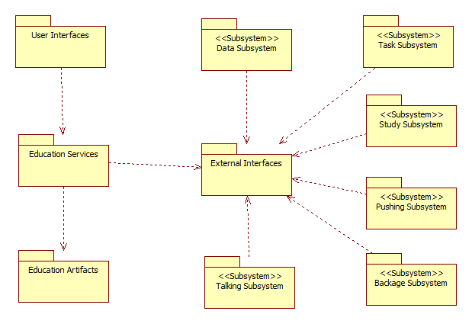

进程建模
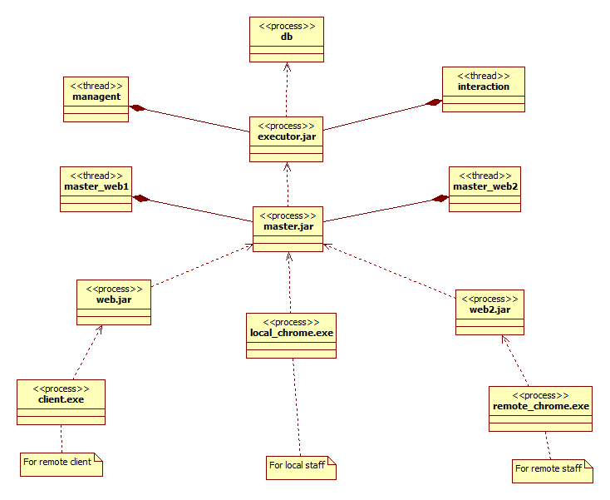

部署建模
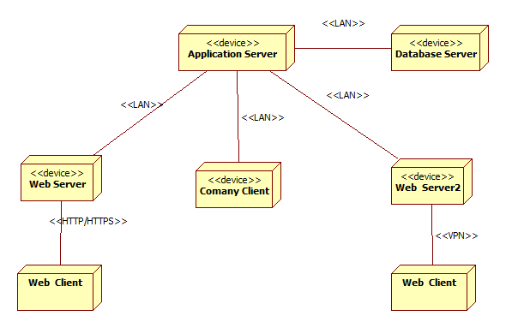

构件设计实习
实习内容：
1) 小组根据实习7的子系统设计，选择1~2个子系统，完成子系统内部设计，绘制子系统顺序图、类结构图及其外部依赖关系图
2) 小组选择和子系统相关的用例，更新用例实现的顺序图

子系统设计

子系统顺序图
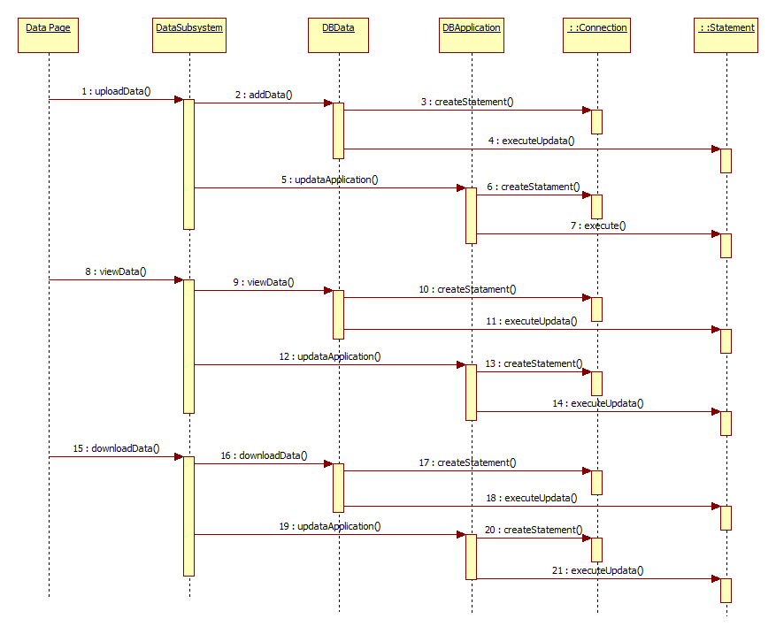
资料子系统顺序图

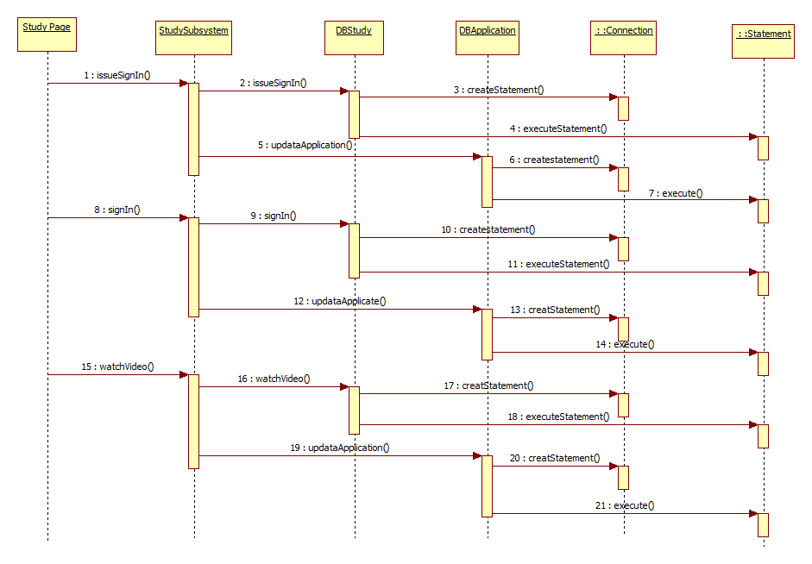
学习子系统顺序图

子系统结构类图
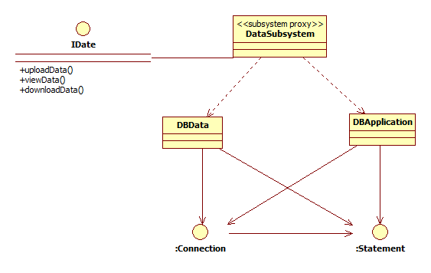
资料子系统结构类图

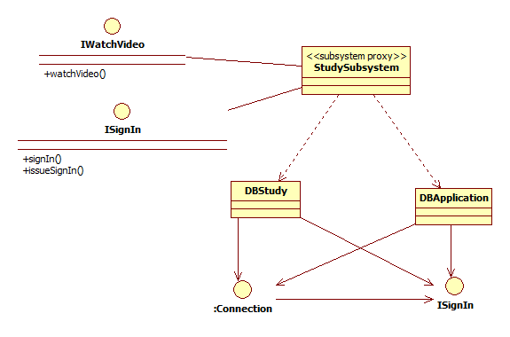
学习子系统结构类图

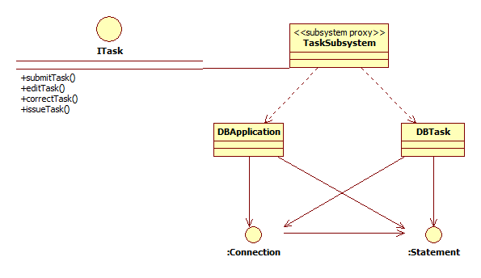
作业子系统结构类图

子系统外部依赖图
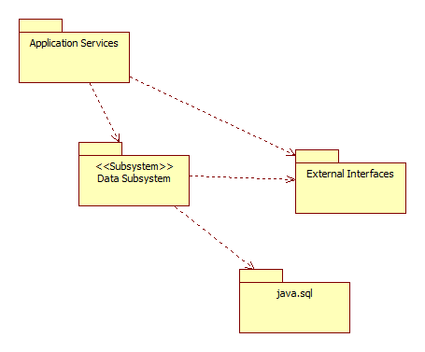
资料子系统外部依赖图

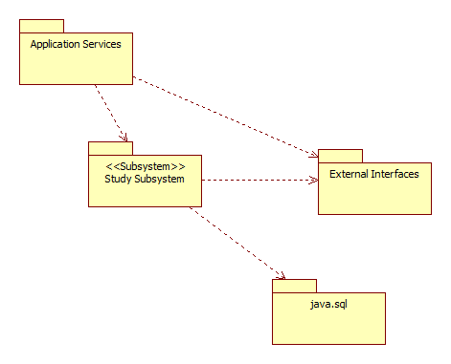
学习子系统外部依赖图
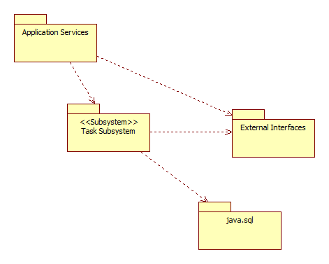
作业子系统外部依赖图

更新系统用例实现
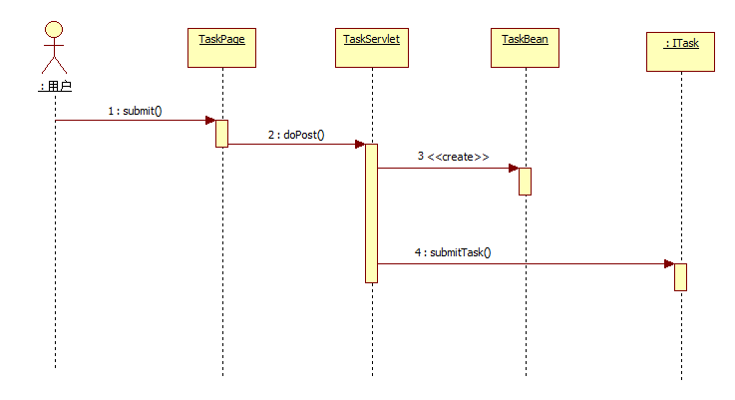
提交作业顺序图

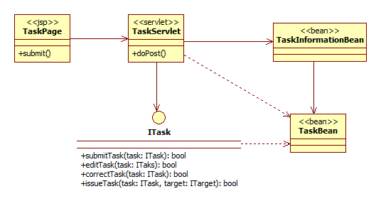
提交作业参与类图

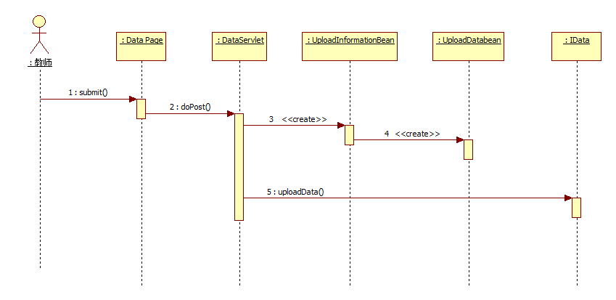
上传资料顺序图

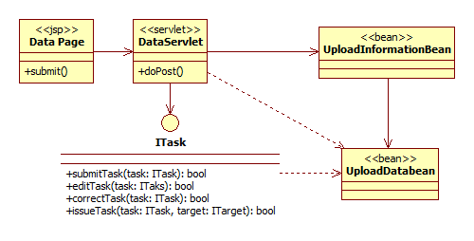
上传资料参与类图

总结与建议

总结
随着互联网的发展与云端学习的需要，而今年受疫情影响，众多学校的教学从传统的线下转移到了线上。本网上教学系统的出现正是面向这个需求应运而生。我们搭建的这个网上慕课教学平台，不仅要满足学生自身学习和与老师互动的需求，同时可由教师对学生的作业与试卷进行评判，对系统记录的学生日常签到、观看等学习行为情况综合考量，最终给定学生成绩。在系统的设计上尽量更为直观与贴近现有的平台产品，更方便用户上手。
在开始时我们的进展比较缓慢，不仅要慢慢熟悉staruml的使用，同时还要把我业务建模等阶段的脉络，后来在老师的指导与对课本知识的温习后，按主要功能不同对业务进行划分，并在单独的用例中针对不同的功能又分门别类进行了区分，同时结合现有的平台与想要拓宽的功能进行补充，力求做到详尽。在系统用例的规划之中，我们也将整个教学系统划分为若干个不同功能的子系统，并确定了每位组员的分工，这样能够保证分析系统用例时更为清晰与细致，同时在对课程知识的理解与掌握之中起到了更大的作用。在老师的指导和提出意见建议之时，我们也解决了系统用例设计中存在的问题，为活动图与用例模型的精化等提供了方便。在用例文档的编写之中，也经历了先打磨胚胎，后不断充实雕刻使其至臻丰富，在前期文档的编写存在着些许不足，流程也比较简单，一些异常情况的判断中也比较缺失。而在精化用例模型的实习时，精化后的用例建模更加清晰直观，用例文档中也增加了许多判断与子流程的规划，使用例的内容更加完善。并根据用例的具体功能评出优先级。在后面用例实现与分析类的实习中，根据优先级选定迭代的对象后，我们整理出各个用例的分析类，并分别绘制顺序图、分析类图与详细类图。最后在子系统与接口设计中，我们也在之前的基础上完成了对每一个子系统接口的设计。
在整体上，我们设计的网络教学系统功能较为全面，可以满足日常的使用与教学学习需求，但在设计的过程中，我们也存在着一些影响用户体验的不足与缺陷，也是我们下一步需要努力的方向。
1. 部分系统缺少管理员。在对上传信息与资料中大多通过系统进行判断，可能出现错判、漏判的现象，缺少管理员人工判断筛选预警，若加入则系统更为丰富。
2. 缺乏对教师及课堂质量的评价机制。由于网课开始阶段存在磨合期的现象，可能存在声音不清，画质低等影响学生学习的因素，若只通过师生通讯与讨论不够方便，可在每节课结束后提供匿名意见反馈表与打分机制，帮助教师及时了解教学状况，更好的开展工作。
3. 缺少标记功能。在播放视频与查看资料、ppt时，若添加“稍后再看”，“不懂”等标记，可帮助教师反馈学生学习状况，学生也可更精准解决疑难问题。
4. 互动功能上还有所欠缺，在播放视频时可以增加弹幕功能，在教师遗漏处错误处，或是不懂处发送弹幕评论，教师可通过查看弹幕了解教学情况。
5. 登陆方式可多样化。在现阶段只有学号登录，可添加密保邮箱，手机号登录并找回密码，以及QQ、微信等联合绑定登录，防止因遗忘密码而耽误正常的学习生活。

建议
通过本次实习，我最大的收获也许就是明白了我们该怎么去编程。在以前，我会有一种很茫然的感觉，对于我们学习的编程技巧究竟有什么用，和实际软件开发有什么联系不是很清楚。正是这次实习，通过和其他三个同学一起，对一个具体业务的不断分析、深入，不光让我加深了网课上学到的知识，也让我对编程有了新的认识。可以说，是这门课，让代码活起来了。从此，代码再也不是一个孤立的存在，而是为了需求而服务的手段。
回到实习本身，看着完成的报告，回想我们团队一起努力的点点滴滴，不禁感概万千。从最早的选题、业务建模到后头的用例模型、分析模型，再到最后的架构和构件设计，每一步都是修改了很多次的辛苦成果。有的时候再老师点评过后，甚至要将很多内容返工脱胎换骨。不得不承认，很艰辛但也很值得。
我们的报告肯定不是最完善的，还有诸多地方的不足，这个在总结中也有提到。我们对知识理解的不到位和时间的有限总会造成各种各样的问题，在这里也要感谢老师的辛苦指导，才能让它有一个相对良好的完成度。
这门课程的知识和实习的经验是宝贵的，它能够成为大创以及未来其他项目的助力和借鉴。
最后是吐槽，如果starUML能有多人协同功能该有多好。很多时候我们都不得不接力完成，有的时候没讨论好谁先谁后就要做移植—这个还蛮困难的。

